МДК.05.01. Теоретические основы обеспечения надёжности систем автоматизации и модулей мехатронньх систем

Переход от логической схемы для расчёта надёжности к графу состояний системы.

1) Какое выражение верно а) или б)
а) P ( A + B ) = P ( A) + P ( B ) − P ( A ⋅ B )
б) P ( A + B ) = P ( A) + P ( B ) + P ( A ⋅ B )

2) Для несовместных событий A и B верно а) или б) или с)
а) P ( A + B ) = P ( A) + P ( B )
б) P ( A + B ) = P ( A) ⋅ P ( B )
с) P ( A + B ) = P ( A) - P ( B )
3) Для противоположного события A выполнено соотношение а) или б)
а) P ( A) = 1 − P ( A)
а) P ( A) = 1 + P ( A)
4) Чему равна вероятность всех событий 1 или 0?
5) Чему равна вероятность отсутствия событий 1 или 0?

6) вероятности произведения двух событий
P ( A ⋅ B ) = P ( A) ⋅ P ( B A) или P ( A ⋅ B ) = P ( В) ⋅ P ( B A) или оба верны?

7) Если независимые события А и В, то верно P ( A ⋅ B ) = P ( A) ⋅ P ( B ) ?
8) Если несовместные события А и В, то верно P ( A + B ) = P ( A) + P ( B ) ?
9) Чем несовместные события отличаются от независимых?
10) Несовместные независимы?
11) Независимые могут совместно наступать?
12) Для независимых событий A и B выполнено соотношение а) или б) или оба?
а) P ( B A ) = P ( B) .
б) P ( B A ) = P ( А) .
13) Гипотезы могут быть совместными?
14) Гипотеза может быть независима?
15) когда гипотезы создают полную группу событий , то их полная вероятность равна P=1 или 0?

16) Как понять формулу полной вероятности? Чем она отличается от других?
P ( A) = ∑ ^{n} P ( H i ) ⋅ P ( A / H i ) — формула полной вероятности;
^{i= 1}
17) Согласно формуле - если A произошло, то вероятность P(Hk) невозможна?
P ( A) • P ( H k / A ) =P ( H k ) ⋅ P ( A / H k ) формула Байеса.

18) Перечислите логические операции булевой алгебры?
19) Чем активные элементы отличаются от пассивных?
20) Можно пассивные компоненты по надежности приравнять 1?

21) Для чего необходимо создание граф систем вероятностей событий? (перечислите варианты)
a) По граф системе можно определить , когда вероятность данного события моет наступить ?
б) Определить загруженность определённого узла или структуры можно ?
в) Количество влияний на другие события?
г) Качества влияния на другие события…

26) Чем могут отличаться граф. Схемы
a) форсажный от нормальный эксплуатационный ?
(вводом форсажной системы или режимов или параметров, а может резерва ).
в) запуска от остановки? (порядком вкл и выкл и закрытия и открытия)?
г) щадящий ?
(отсутствия включенных резервов или повышенному вниманию, чтобы не выключилось самопроизвольно);
г) настройки от тестирования
(чем оптимизация отличается от проверки)?
д) аварийный от сброса?
е) ручной от полуавтоматического и от автоматического?.

27) Если известна вероятность событий, то можем оценить интенсивность событий?
28) Зная наработку на отказ можно по интенсивности событий обеспечить ППР?
29) Гарантийные сроки , условия эксплуатации определены и указаны в паспортах.
30) В каких режимах необходим контроль времени нахождения системы в предельных условиях ?
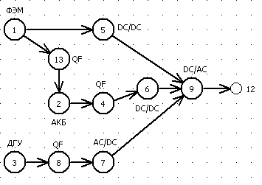
31) В каких режимах необходим контроль усталости динамических (активных) систем?

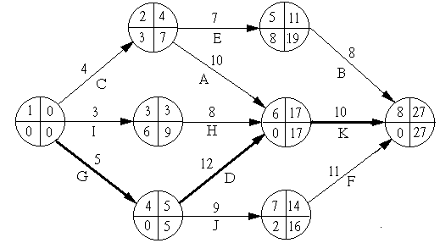
32) В граф системах могут быть указаны или функциональные блоки или пункты действий инструкций или чертежей? Почему?
33) Есть другие варианты построения граф схем?

